МИНИСТЕРСТВО НАУКИ И ВЫСШЕГО ОБРАЗОВАНИЯ РОССИЙСКОЙ ФЕДЕРАЦИИ

Федеральное государственное бюджетное образовательное учреждение высшего образования

«Донецкий национальный технический университет»

Факультет ИСП

Кафедра ПИ им Л.П. Фельдмана

Лабораторная работа № 2

на тему: «Работа с ветками»

Проверил:

ст. пр. каф. ПИ

Филипишин Д.А.

Выполнил:

ст. гр. ПИ-21в

Чащин А. Ю.

Донецк – 2025

Тема

Вариант 6. Видео игра RPG (Аналогичная DarkSouls);

Цель работы: познакомиться с основами использования веток в системе контроля версий Git.

Задание к лабораторной работе:

Внести имитируемый программный код на любом из существующих языков программирования для разрабатываемого программного проекта в свой репозиторий. Сгруппировать модули по тематике, описанные в лабораторной работе №1, добавить каждую из групп в свою ветку (не меньше 3х). Описать в отчёте тематику группировки модулей, также отобразить созданные ветки.

После добавления внести изменения в один из файлов, чтобы вызвать конфликт слияния. Разрешить конфликт одним из методов. Отобразить конфликт, метод его разрешения и итог в отчёте к лабораторной работе.

Группы модулей:

1) UI (пользовательский интерфейс):

- анализатор системных параметров;

- менеджер интерфейса;

- локализация игры;

2) AI (искусственный интеллект):

- интеллект врагов;

- диалоговая система;

3) Character (персонаж):

- боевая система;

- система прогрессии персонажа;

4) World (игровой мир):

- менеджер игрового мира;

- менеджер графики;

- менеджер звука.

Дерево коммитов после распределения кода по веткам:

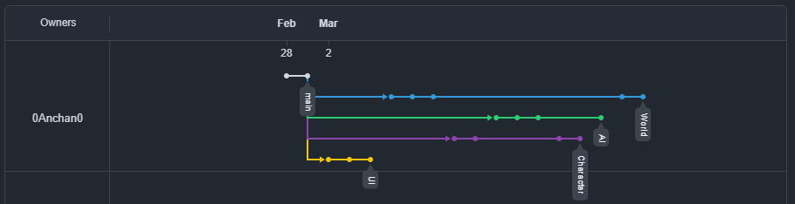

Чтобы вызвать конфликт слияния, обновим код в файле SystemAnalyzer который является общим для всех веток. Сделаем это в ветках UI и AI, после чего попытаемся их объединить.

Произошёл конфликт:

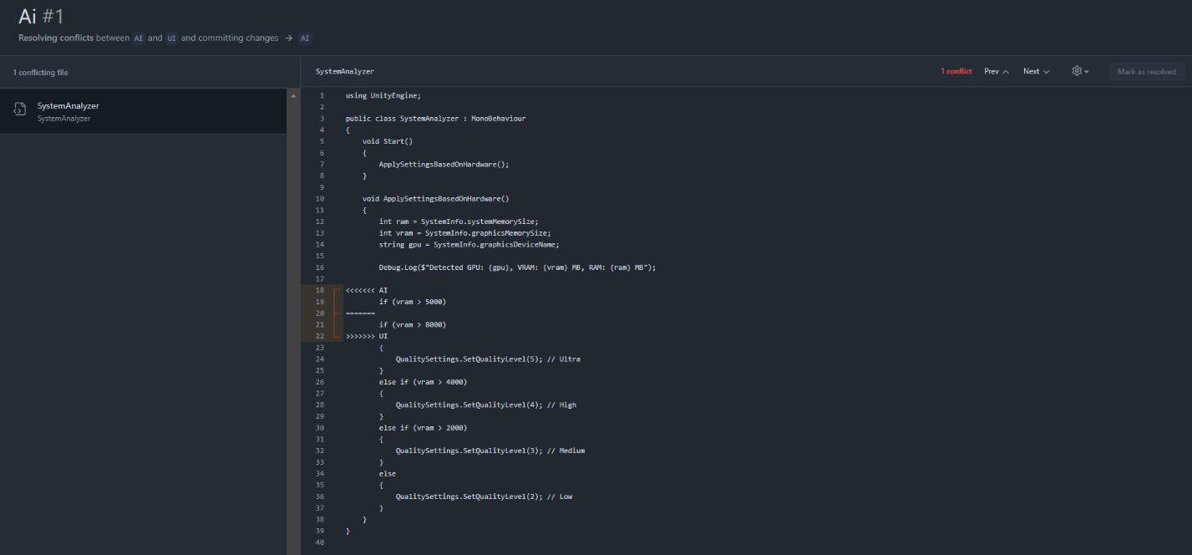

Выберем удовлетворяющий вариант:

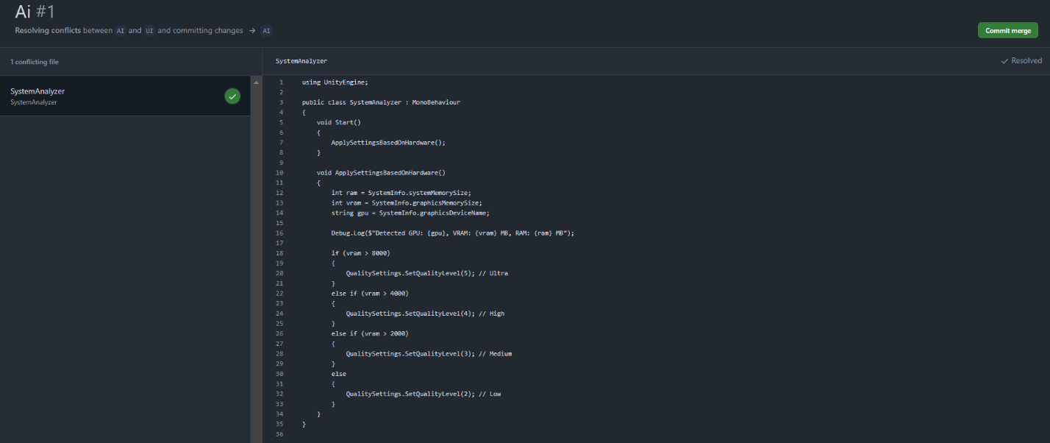

После успешного разрешения конфликтов и слияния всех веток дерево выглядит так:

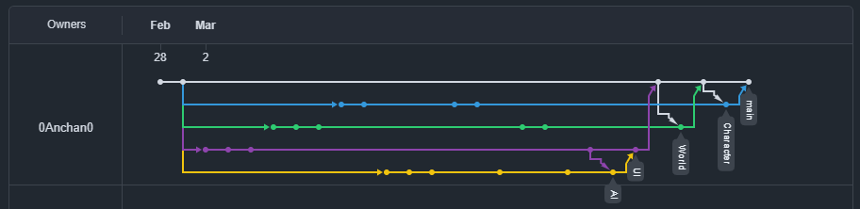

Ссылка на аккаунт: <https://github.com/0Anchan0>

Ссылка на репозиторий: <https://github.com/0Anchan0/Fallen-Kingdom-PPPI>